FOOD Criss-cross Puzzle
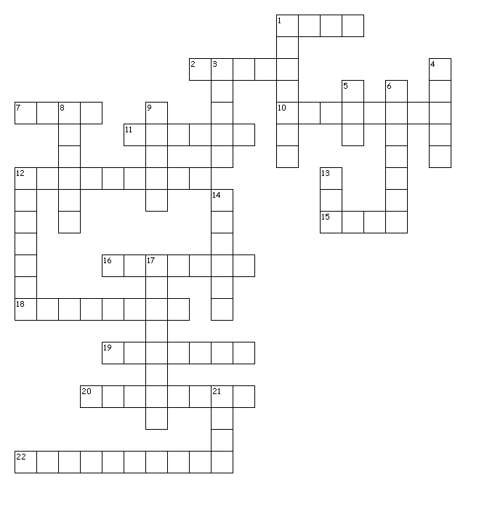

Across
1. lait
2. frites
7. sel
10. abricots
11. raisin
12. chocolat
15. viande
16. poulet
18. saucisses
19. céréales
20. pommes de terre
22. ananas

Down
1. moutarde
3. miel
4. pâtes
5. huile
6. yaourt
8. citrons
9. pain
12. carottes
13. jambon
14. fromage
17. glace
21. œufs

©Lperié.2011-12-31

